Schaktfria metoder när Grebbestad bygger ut

Tanums kommun längst upp på västkusten kraftsamlar och satsar på utbyggnad av både boende och näringsliv. I 2015 års budget finns närmare 57 miljoner avsatta för utbyggnad av VA-nätet för att möjliggöra expansion och genomföra miljöförbättringar. VA-nätet i Tanum består av ca 250 km dricksvattenledningar, 200 km avloppsvattenledningar och 70 km dagvattenledningar och det finns 10 reningsverk i kommunen. Det senaste tillskottet är Bodalens avloppsreningsverk söder om Grebbestad, som togs i bruk 2012. Verket tar hand om avloppsvatten från Grebbestad, Sannäs och Havstenssund, men med dimensionering för 20 000 personekvivalenter finns kapacitet för anslutning av såväl befintlig, som ny bebyggelse även i andra delar än Grebbestad.

I Krossekärr, väster om Grebbestad centrum, planeras nya bostäder för helårsboende och i man arbetar också med att ansluta äldre fastigheter med undermåliga spillvattenlösningar till det kommunala VA-nätet. Schaktfritt ledningsbyggande är effektivt och miljösmart och Styrud har fått förtroendet att genomföra styrd borrning på ett par avsnitt av den nu aktuella ledningssträckan.

Direkt efter sommarsemestern utfördes en styrd borrning på ca 120 meter under ängen mellan pumpstationen och vägen nere vid sjöbodarna. Riggen som användes var en Ditch Witch 4020 och pilothålet rymdes upp till 320 mm för 2 stycken 125 mm rör för spillvatten och tryckvatten. Klappat och klart på 1 dag.

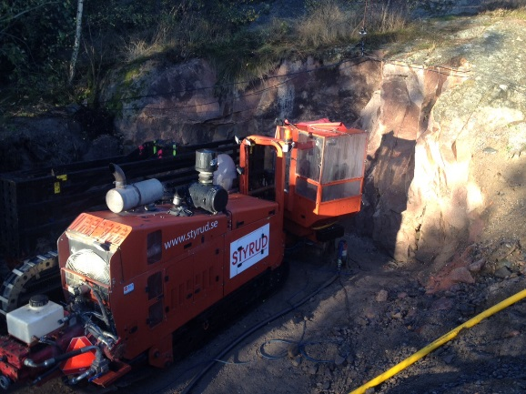
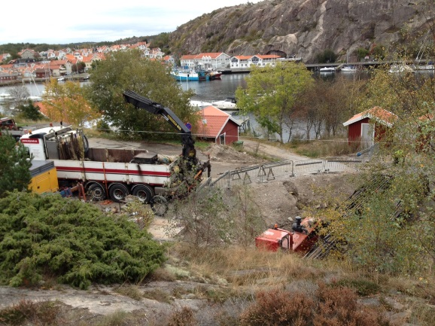

På plats i Grebbestad StyroRock, styrd borrning i berg.

Den andra delsträckan påbörjades i september; en lång bergborrning från Grebbestads gamla reningsverk till den nya pumpstationen i vid östra Kuseröd som innebar en lite större utmaning. Den totala borrsträckan är på 273,5 meter, med en bergstäckning på över 40m på en tredjedel del av sträckan.

Här användes StyroRock, en metod för styrd borrning i berg som ursprungligen utvecklats av Styrud. Borrsträckans längd utgör i sig en utmaning och det innebär också en del svårigheter att mäta borrhuvudets läge och sköta styrning längst inne i berget, men med erfarna händer på spakarna hamnade genomslaget där det skulle. Hålet rymdes upp till 282 mm och ett rör på 180 mm för spillvatten och ett mindre på 40 mm för fiber drogs med tillbaka. Denna lite mer komplicerade borrning genomfördes på 22 dagar.

Perra Andersson är Styruds projektledare för uppdragen i Grebbestad och sammanfattar det hela med att det har varit ett utmanande projekt på många sätt där vi använt Styruds samlade många års erfarenheter från tidigare projekt för att kunna attackera svårigheterna på ett för oss ett tillfredställande sätt.

Läs mer om projektet på Tanum kommuns hemsida:
http://www.tanum.se/huvudmeny/boendemiljoinfrastruktur/vattenochavlopp/kommunaltvattenochavlopp/aktuellavaprojekt/utbyggnadkrossekarrochsandhaken.4.6e06279b14833a19c993a58d.html

Vill du veta mer om projektet i Grebbestad

Välkommen att kontakta
Johan Blomdahl, regionchef
Tel 0703-49 60 42
E-post johan.blomdahl@styrud.se

Mer om schaktfritt ledningsbyggande

Vill du veta mer om möjligheterna med schaktfritt ledningsbyggande och hitta en kontaktperson i ditt område?

http://www.styrud.se/tjanster/ledningsbyggande/

